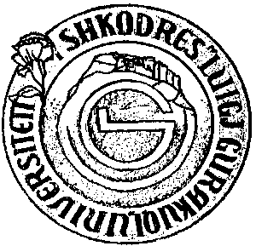
UNIVERSITETI I SHKODRËS
“Luigj Gurakuqi”
FAKULTETI I DREJTËSISË

Lënda : Caktimi i datave të diplomave për sezonin e verës, për vitin akademik 2023-2024, në Fakultetin e Drejtësisë.

Datat e diplomave të sezonit të verës, për programet përkatëse, janë siç vijon :

a)“ Programi Bachelor ”, datë 27.06. 2024, ora 12:00

b)“ Masterat Shkencor ”, datë 27.06.2024, ora 11:00

Dekani

Dr.GasperKokaj.

